Day 6
名字________________________ 日期：________年_____ 月____日

Warm-up Activity: 看tú 说一说

Directions: Students are in groups of three. Use the vocabulary and the three sentence patterns you have learned to describe the following picture.

1 一边....一边....  2 不但....而且....  3 如果....就.... | Sentences we create:  1  2_________________________________________  3

Activity 1
我的早餐
(modified from http://www.263y.com/xiaoxue/sannianji/63596.html)

(1) 早餐很重要，吃早餐让我们很有精神。如果没吃早餐，就没体力。
(2) 我每天早上起床后，就可以wén到妈妈的爱心。我家的早餐不但好吃，而且每天都不一样。妈妈常常准备土司夹蛋、萝卜糕、蛋饼、包子、馒头等等；有的是中式，有的是西式。
(3) 周末的时候，我们起得晚，我和爸爸常常一起去买早餐。我们会买油条、烧饼和茶叶蛋。我喜欢喝牛奶和果汁，爸爸喜欢喝豆浆，妈妈喜欢喝奶茶。我们一边吃早餐，一边聊天。
(4) 妈妈说早餐是三餐中最重要的一餐。我知道妈妈很爱我，所以我听妈妈的话吃早餐，妈妈开心，我也能精神饱饱。

Activity 2:
Cloze Exercise (1)： Fill in the blank or select the correct choice.
______很重要，吃早餐让我们很有 (精神，爱心)。如果没吃______，就没体力。我每天早上起床后，就可以闻到妈妈的爱心。我家的早餐不但好吃，而且每天都(一样，不一样)。妈妈常常准备土司夹蛋、萝卜糕、蛋饼、包子、馒头等等；有的是______，有的是西式。 周末的时候，我们起得______，我和爸爸常常一起去（买，做）早餐。我们会买油条、烧饼和茶叶蛋。我喜欢喝牛奶和果汁，爸爸喜欢喝豆浆，妈妈喜欢喝奶茶。我们（一边，一起）吃早餐，一边聊天。妈妈说早餐是三餐中最（好吃，重要），的一餐。我知道妈妈很爱我，所以我听妈妈的话吃______，妈妈开心，我也能_____饱饱。
Cloze exercise (2)
作者告诉我们早餐是一天______的一餐。吃早餐才有体力、______。他妈妈有时候准备______早餐，有时候准备______早餐。______他和爸爸去买中式的早餐。他很听______的话，每天都吃早餐。
Activity 3:
Use the graphic organizer to comprehend the main ideas and support details in a text. (pair work)
Based on the text of “我的早餐”, Fill in the information for each box in the organizer.
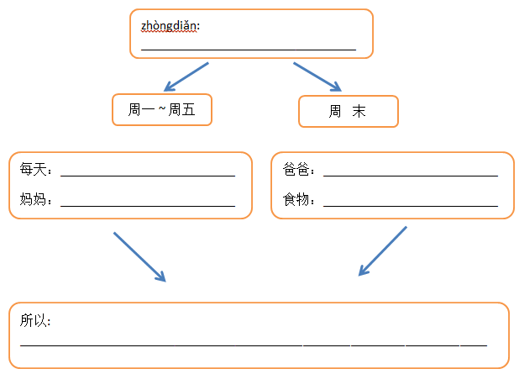

Activity 4: Kahoot Link: https://play.kahoot.it/#/k/311a0e78-b326-46c4-82ff-6e3e7464a5a1

1. 吃什么很重要? (1) 早餐 (2) 午餐 (3) 晚餐
2. 如果我们吃早餐，就 (1) 有爱心 (2) 有精神 (3) 喜欢上学。
3. 我每天早上起床后，就可以闻到妈妈的爱心。是因为妈妈…
(1) 带我上学 (2) 叫我起床 (3) 做早餐 。
4. 我家的早餐很好吃，也有很多_____。
(1) 一样的东西 (2) 不一样的东西 (3) 甜的的东西。
5. 你觉得这篇文章的作者(author)是
(1) 朋友 (2) 爸爸 (3) 学生 (4) 妈妈
6. 作者(author)每天早上起床后，妈妈在
(1) 做早餐 (2) 刷牙 (3) 吃包子。
7.每天早上指的是____的早上。
(1) 星期一到星期日 (2) 星期一到星期五 (3) 星期六到星期日

huódòng 五: 想一想 interpersonal, presentation
Directions: Discuss with your group members the following questions. Select one student to share your group’s views with the whole class.

1.如果zuòzhě(author)不吃早餐,他的妈妈会觉得怎么样?
2.为什么周末是zuòzhě(author)的爸爸去买早餐？
3.你píngcháng早餐吃什么？
4.你rènwéi如果一个人不吃早餐，会怎么样？
5.你觉得早餐重要吗? 为什么?

